Phân biệt sốt do virus nCoV và cảm sốt thông thường
Ngoại triệu chứng thân nhiệt tăng cao bất thường, virus Corona sẽ tấn công mạnh vào hệ hô hấp, gây viêm phổi, khó thở...
Các triệu chứng của bệnh nhân nhiễm virus Corona gồm: Sốt, đau đầu, đau ngực, đau họng, lạnh, ho - hắt hơi, nhịp tim nhanh, khó thở, viêm phổi, hỏng thận. Virus Corona phát tán chủ yếu qua đường hô hấp (ho và hắt hơi). (ảnh The Sun)
Cảm lạnh là một căn bệnh rất phổ biến ở con người đặc biệt khi giao mùa, thời tiết lạnh. Cảm lạnh và sốt thông thường không phải là vấn đề lớn khi chúng ta sử dụng thuốc hạ sốt và áp dụng một số khuyến cao y tế cơ bản là có thể phục hồi sau vài ngày nếu không có nhiễm trùng do vi khuẩn, virus.
Tuy nhiên, sự bùng phát dịch bệnh viêm phổi do virus Corona ở Vũ Hán, với những dấu hiệu không mấy khác biệt với bệnh cảm lạnh thông thường khiến nhiều người chủ quan và không phát hiện kịp thời.
Dấu hiệu của cảm sốt do corona cũng gần giống với các triệu chứng cảm thông thường nên thường bị bỏ qua.
Điều đáng lưu tâm là chúng ta phải nhận biết được sự khác biệt căn bản của việc nhiễm virus Corona với bệnh cảm, sốt thông thường.
Dưới đây là những chia sẻ của chuyên gia y tế Trung Quốc, bác sĩ Yang Yiyan, trưởng Khoa miễn dịch bệnh viện Trung Sơn về cách phân biệt 2 căn bệnh này:
Corona là một loại virus đường hô hấp có khả năng lây nhiễm cao như virus cúm, nhưng chúng có khả năng gây viêm phổi nặng. Nếu như cảm lạnh, sốt thông thường không mắc phải những nhiễm trùng nghiêm trọng, cơ thể sẽ đỡ dần nếu được điều trị bằng thuốc theo chỉ định của bác sĩ hoặc thuốc cảm tại nhà.
Thậm chí, nhiều trường hợp không cần dùng thuốc, chỉ nghỉ ngơi và uống đủ nước, cảm lạnh sẽ dần thuyên giảm trong vòng 3 - 5 ngày.
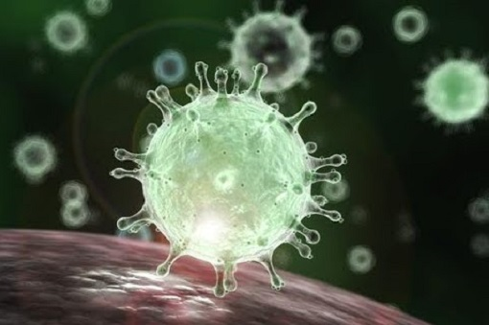
Với bệnh do virus nCoV, bệnh sẽ không khỏi khi uống thuốc cảm sốt thông thường.
Tuy nhiên, nếu bạn nhiễm virus Corona, việc uống thuốc thông thường sẽ không làm tình trạng bệnh đỡ hơn bởi hiện nay chưa có thuốc trị bệnh chính thức.
Ngoại triệu chứng thân nhiệt tăng cao bất thường, virus Corona sẽ tấn công mạnh vào hệ hô hấp, gây viêm phổi nên dẫn đến tình trạng thiếu oxy, khó thở rõ rệt, đây là một dấu hiệu mà cảm lạnh thông thường không có.
Vì vậy, nếu gặp những triệu chứng này, hãy bình tĩnh phân biệt và cảnh giác, hoăc nên tới bác sĩ để có thể được xét nghiệm kịp thời, chính xác nhất.
Đặc biệt, viêm phổi do virus corona, bác sĩ chẩn đoán trên lâm sàng, chính là trường hợp nghi ngờ phụ thuộc rất nhiều vào lịch sử dịch tễ học, vì vậy giới chuyên gia có yêu cầu, mọi người khi đi khám, nên nói sự thật về tiền sử bệnh. Bởi vì chỉ có tiền sử bệnh, các bác sĩ mới chẩn đoán được chính xác bệnh một cách nhanh nhất.

